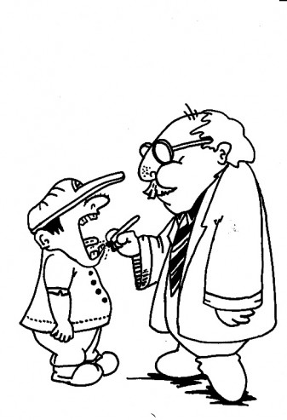

Tandenonderzoek klasgenoten

|  |  |  |  |  |
| --- | --- | --- | --- | --- |
| *Naam :* | *Hoeveel*  *wiebeltanden ?* | *Hoeveel*  *lege plekken?* | *Hoeveel*  *grote mensentanden:* | *Hoeveel keer poets je per dag?* |
|  |  |  |  |  |
|  |  |  |  |  |
|  |  |  |  |  |
|  |  |  |  |  |
|  |  |  |  |  |